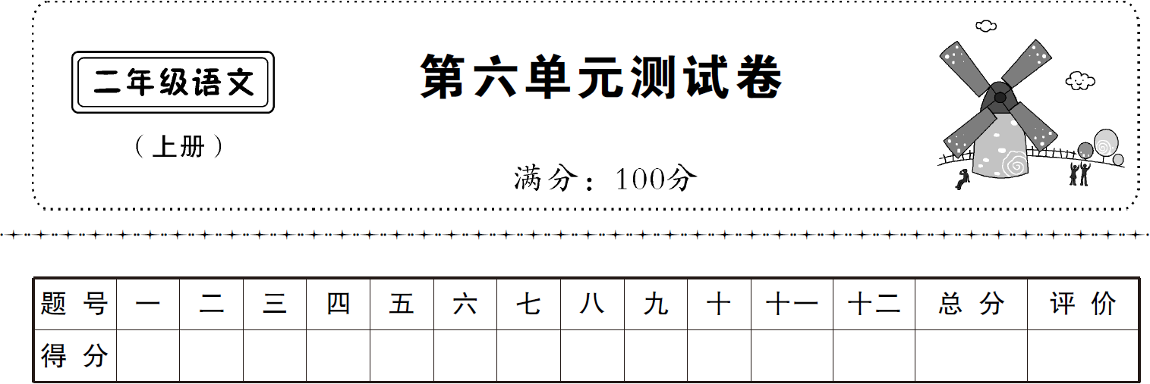
基础积累(68分)
一、认一认，连一连。(8分)
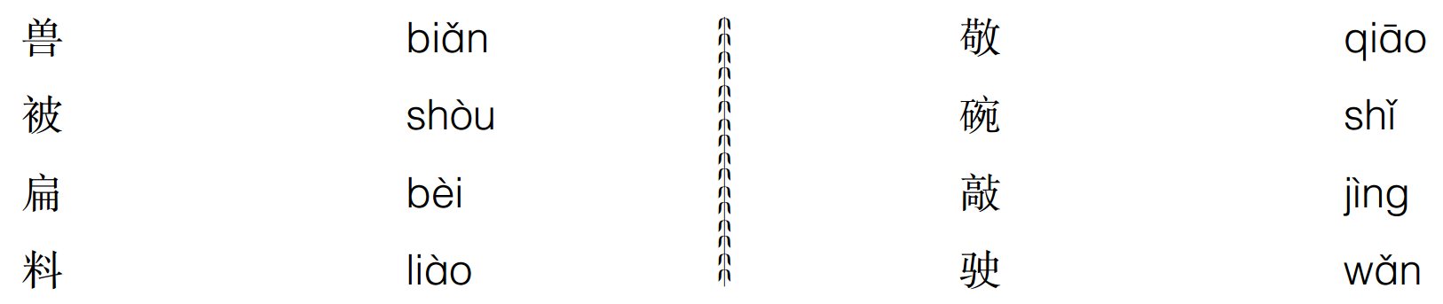
二、多音字读音选一选。(6分)
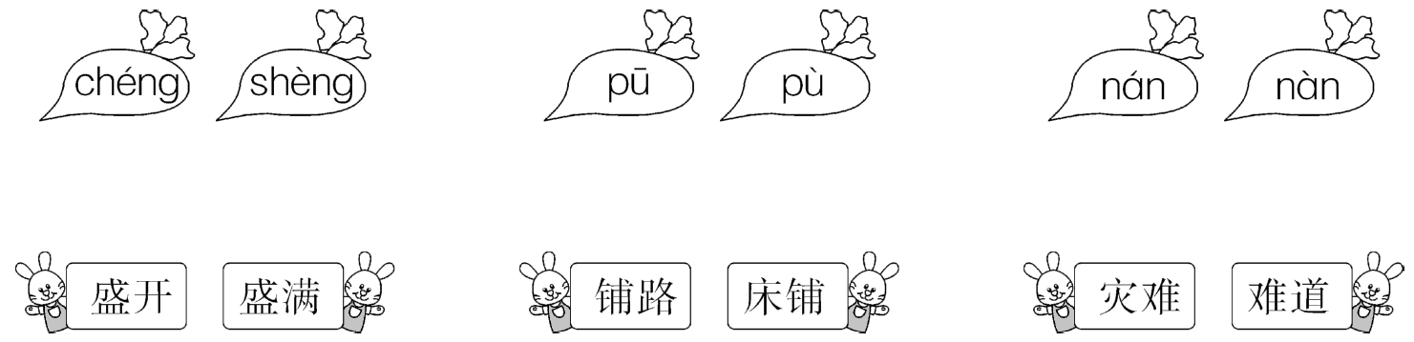
三、读拼音，写字词。(8分)
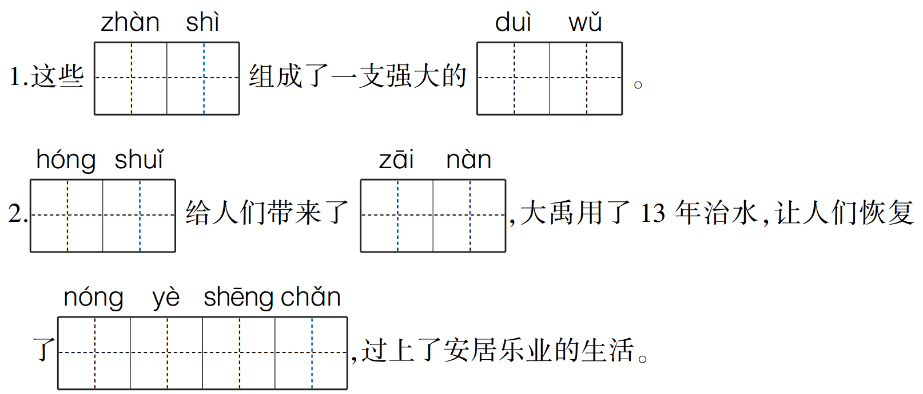
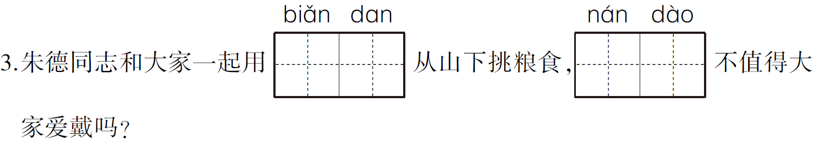
四、火眼金睛，辨字组词。(6分)
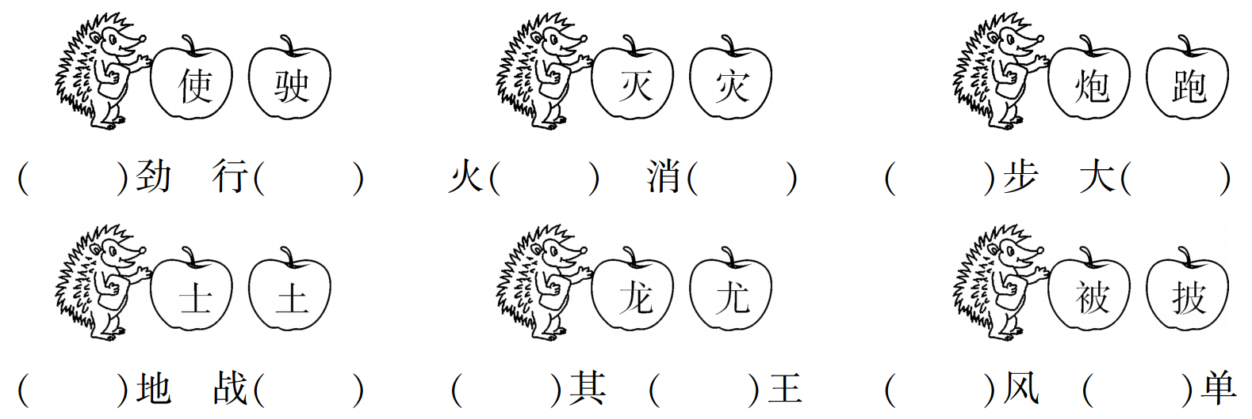
五、写一写带下面偏旁的字。(9分)
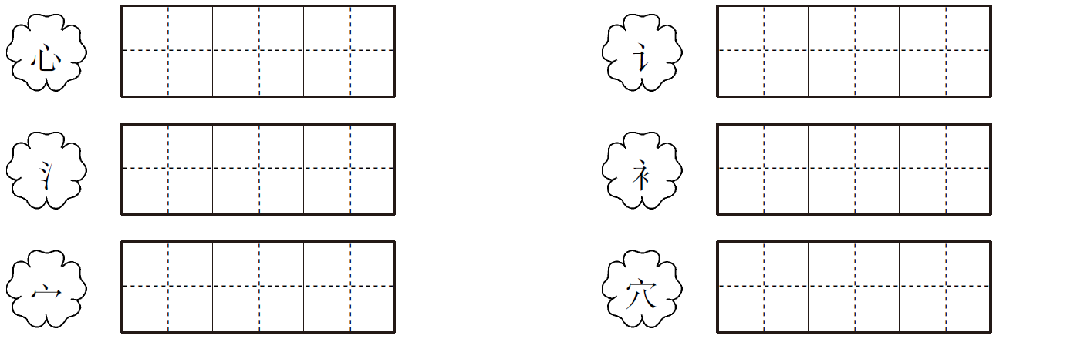
六、从下面的词语中找出几组近义词。(7分)
疏导 驱赶 特别 疏通 祝福 非常 祝贺
灾难 高呼 幸运 驱使 欢呼 灾害 幸福
（ ）—（ ） （ ）—（ ） （ ）—（ ）
（ ）—（ ） （ ）—（ ） （ ）—（ ）
（ ）—（ ）
七、词语搭配连一连。(6分)
八、选词填空。(4分)
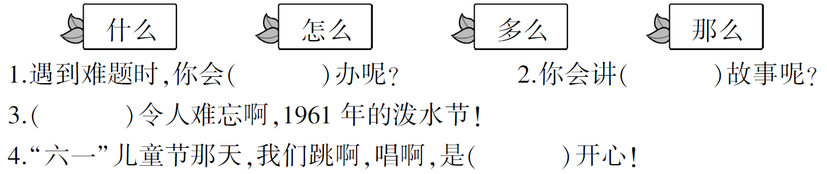
九、照样子，写词语。(8分)
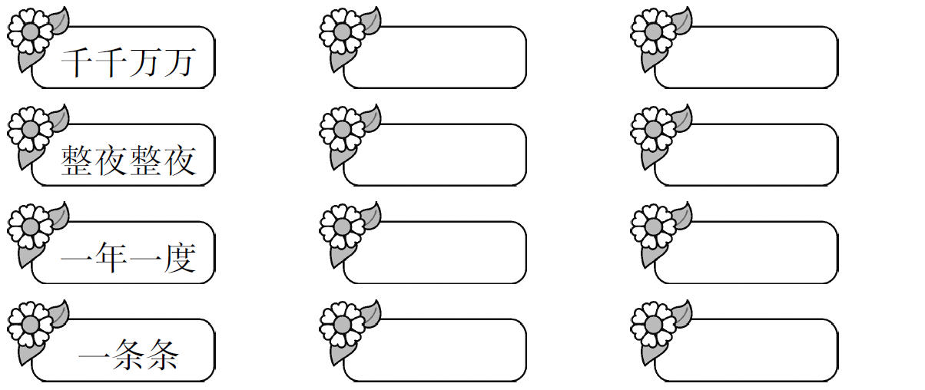
十、按要求写句子。(6分)
1.大家把他那根扁担藏了起来。(改为“被”字句)
___________________________________________________________
2.一根小草的力量怎么会这样大? (换个说法，意思不变)
___________________________________________________________
3.周总理来到人群中。(加一个词语把句子写具体)
___________________________________________________________
读写天地(32分)
十一、课外阅读。(17分)
一件棉衣
天气渐渐冷了，我们警卫员都穿上了新发的棉衣，毛主席穿的还是那件旧棉衣。
我们也记不清主席那件棉衣已经穿过几冬了，可能是才到陕(shǎn)北的那一年换上的。 料子是灰土布的，两个胳膊肘上都打了补丁，袖口上的棉花也露出来了。 我们要给主席换件新的，说过好几次，主席总是说:“ 现在抗(kànɡ)战要紧，边区人民的生活还很困难，我们应该省吃俭用。 这件棉衣嘛，洗洗补补还可以穿。”
- 这篇短文讲的是_______________________________的故事。(3分)
- 毛主席的棉衣是什么样的? (4分)
________________________________________________________
- 毛主席为什么不肯换新棉衣? (5分)
________________________________________________________
- 读了这个故事，你认为毛主席是一个什么样的人? (5分)
________________________________________________________
十二、写话天地。(15分)
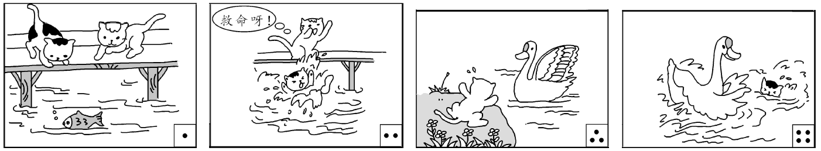
仔细观察四幅图，看懂每幅图的内容，再连起来把这个故事完整地写下来。

第六单元测试卷
一、兽 shòu 被 bèi 扁 biān 料 liào
敬 jìnɡ 碗 wǎn 敲 qiāo 驶 shǐ
二、chénɡ 盛满 shènɡ 盛开 pū 铺路 pù 床铺
nán 难道 nàn 灾难
三、1.战士 队 伍 2.洪水 灾难 农业生产
3.扁担 难道
四、使 驶 灾 灭 跑 炮 土 士 尤 龙 披 被
五、志 怎 思 说 话 讲 海 洋 湖
被 衬 衫 字 宝 家 穿 窗 空
六、疏导—疏通 驱赶—驱使 特别—非常 祝福—祝贺
高呼—欢呼 灾难—灾害 幸运—幸福
七、挑着粮食 铺着地毯 包着头巾 戴着斗笠 穿着草鞋
敲着象脚鼓
八、1.怎么 2.什么 3.多么 4.那么
九、许许多多 明明白白 碧绿碧绿 火红火红
无边无际 一心一意 一串串 一棵棵
十、1.他那根扁担被大家藏了起来。
2.一根小草的力量不会这样大。
3.周总理笑容满面地来到人群中。
十一、1.毛主席一件棉衣
2.料子是灰土布的，两个胳膊肘上都打了补丁，袖口上的棉花也露了出来。
3.因为抗战要紧，边区人民的生活还很困难。
4.毛主席是一个省吃俭用、关心人民的人。

